Приложение 3

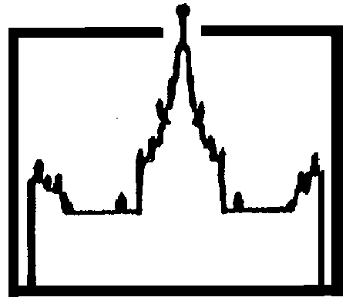 | МИНИСТЕРСТВО  ОБРАЗОВАНИЯ И НАУКИ  РОССИЙСКОЙ ФЕДЕРАЦИИ |  | МОСКОВСКИЙ  ГОСУДАРСТВЕННЫЙ УНИВЕРСИТЕТ  имени М.В. ЛОМОНОСОВА
УЧЕБНО-МЕТОДИЧЕСКОЕ ОБЪЕДИНЕНИЕ

ПО КЛАССИЧЕСКОМУ УНИВЕРСИТЕТСКОМУ
ОБРАЗОВАНИЮ
119991, Москва, ГСП-1, Ленинские горы, МГУ,
Главный корпус, ком. А – 1006
тел/факс (495) 939-16-24 e-mail: umo@rector.msu.ru
№ _________________ |  | от "____"______________2010 г.

Решение о присвоении грифа Учебно-методического объединения
по классическому университетскому образованию
Учитывая положительное заключение УМС по _________________ от _______ №_______, УМО по классическому университетскому образованию приняло решение о присвоении учебному изданию ____________________________________________________,
(фамилии авторов и название учебного издания)
представленному _____________________________________________
(ВУЗ)

грифа УМО:
«____________________________________________________________________»
(дается точная формулировка грифа в соответствии с п.1.4. данного Положения)

Заместитель председателя Совета УМО по
классическому университетскому образованию,
проректор МГУ ________________ И.Б. Котлобовский
М.П.

Председатель УМС по ________________,
(ученая степень, ученое звание) ________________ И.О. Фамилия

